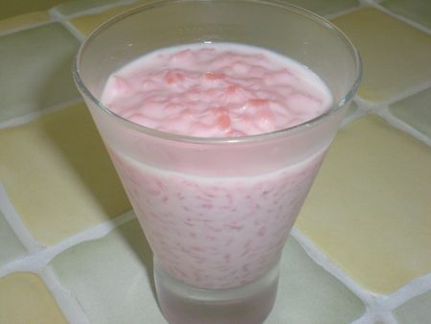
C'est la première fois que je cuisine avec du thé et je ne regrette pas tout c'est très savoureux.Vous pouvez très bien prendre un autre thé du commerce ou autre en variant les saveurs...
INGREDIENTS POUR 6 VERRINES:
*1 litre de lait
*1 cs de thé à la fraise des bois/rhubarbe du site Café Négril
*100g de sucre
*200g de riz rond
*4 gouttes de colorant rouge
PREPARATION:
Chauffez le lait et ajoutez le thé.Laissez infuser à couvert pendant 15 min.Faites chauffer l'eau à ébullition et jetez-y le riz.Le faire cuire 3 min à feu doux et l'égoutter.Filtrez le thé et portez à nouveau le lait à ébullition et y mettre le riz avec le colorant.Laissez cuire 20 min et ajoutez le sucre et cuire encore 10 min.Versez le tout dans les coupelles et réservez au frais.
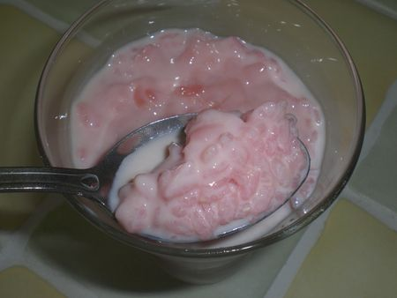
A déguster bien frais...

